**Министерство науки и высшего образования Российской Федерации**

федеральное государственное автономное образовательное учреждение высшего образования

**«НАЦИОНАЛЬНЫЙ ИССЛЕДОВАТЕЛЬСКИЙ УНИВЕРСИТЕТ ИТМО»**

**Научно-технический отчет**

по разработке веб-приложения

«Сервис для создания и поиска образов одежды»

по дисциплине «**Веб-программирование**»

Авторы: Анатолий Трофимов  
Андрей Разумов

Факультет: ПИ и КТ

Групы: Р3221 P3222

Преподаватель: Ефимчик Евгений Александрович



Санкт-Петербург

2021 г.

Оглавление

Проектирование интерфейсов 2

Список интерфейсов 2

Эскизы интерфейсов 3

Диаграмма интерфейсов 10

# Проектирование интерфейсов

## Список интерфейсов

Для пользователей со статусом *Гость*:

* Авторизация
* Регистрация
* Главная страница
* Каталог образов
* Строка поиска
* Образ

Для пользователей со статусом *Пользователь*:

* Главная страница
* Каталог образов
* Строка поиска
* Образ
* Страница профиля
* Каталог избранных образов
* Создание образа
* Редактирование образа

Для пользователей со статусом *Администратор*:

* Главная страница
* Каталог образов
* Строка поиска
* Образ
* Страница профиля
* Каталог избранных образов
* Создание образа
* Редактирование образа
* Удаление образа
* Каталог пользователей
* Бан пользователей

## Эскизы интерфейсов

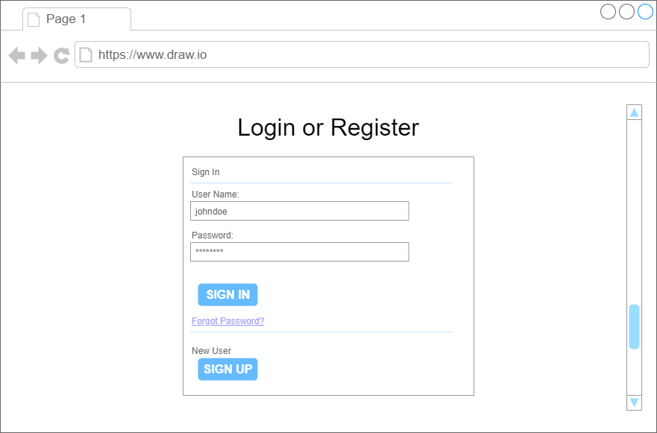

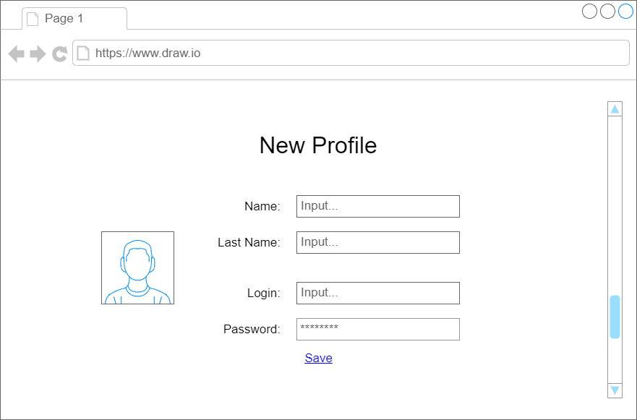

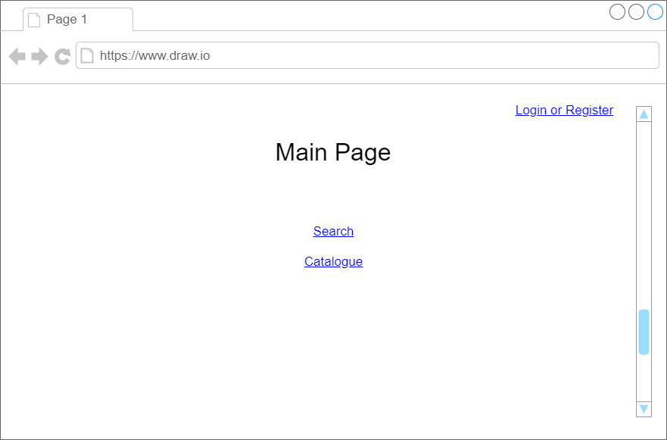

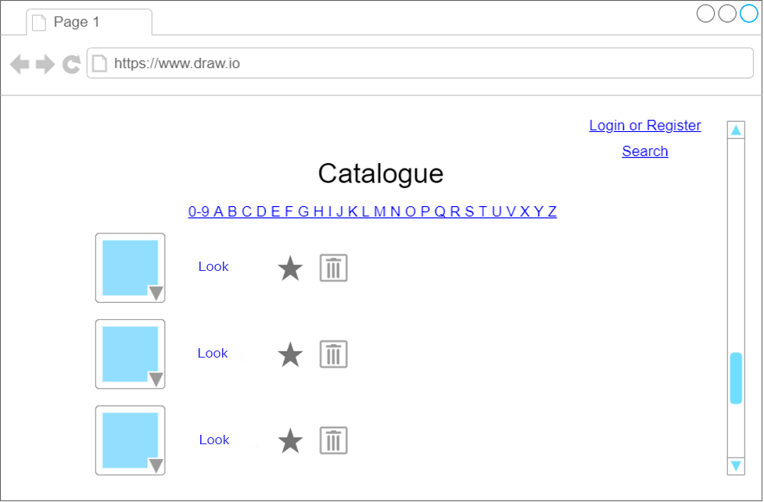

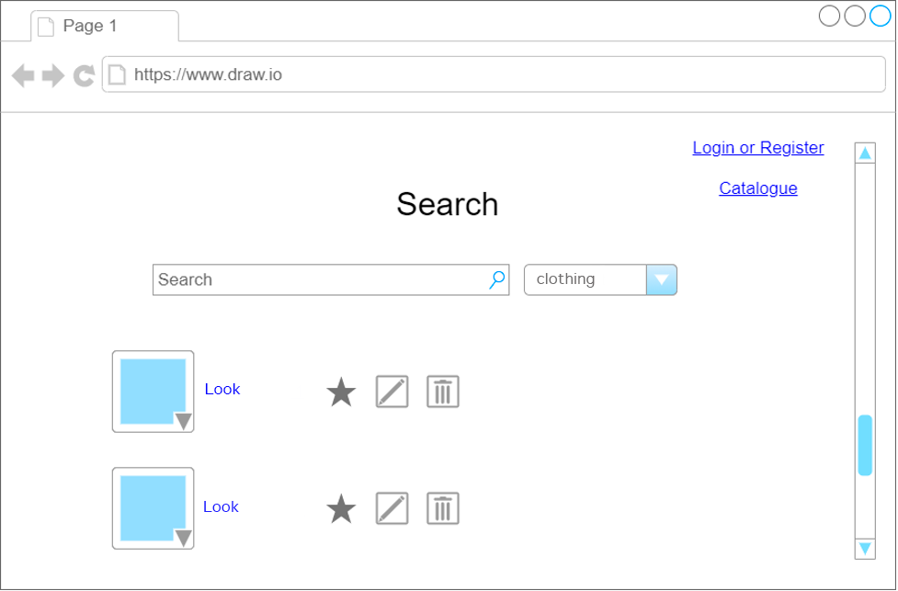

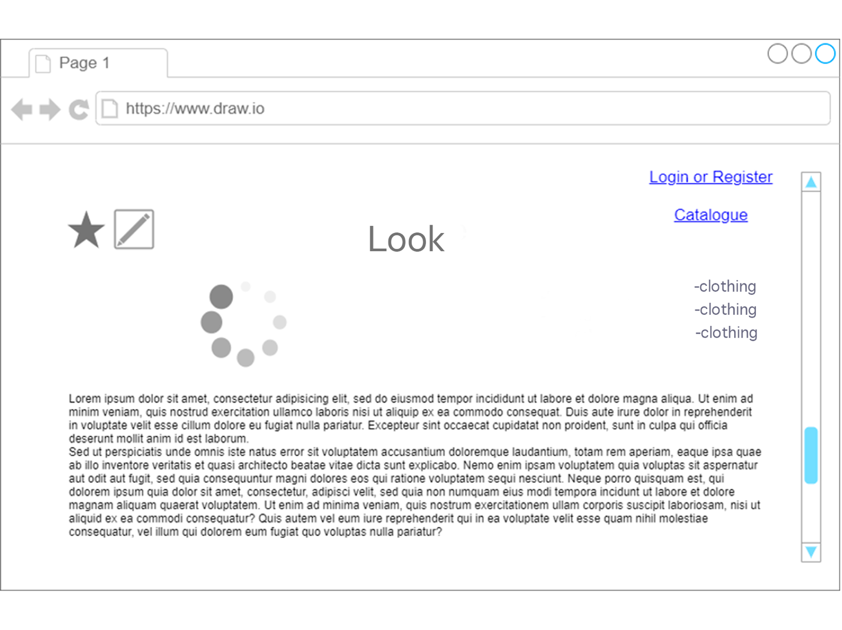

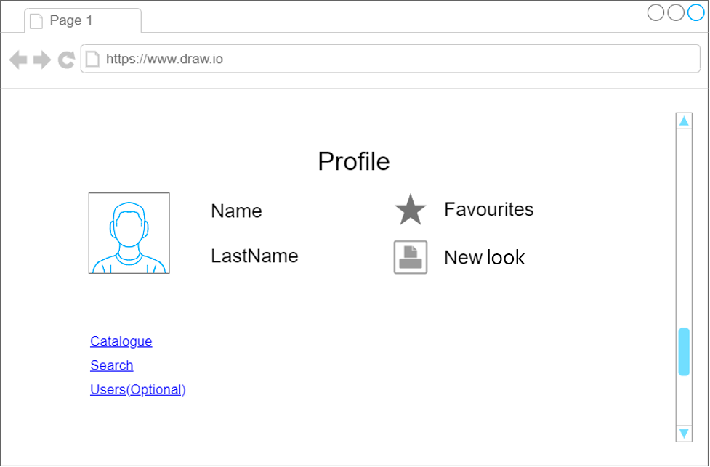

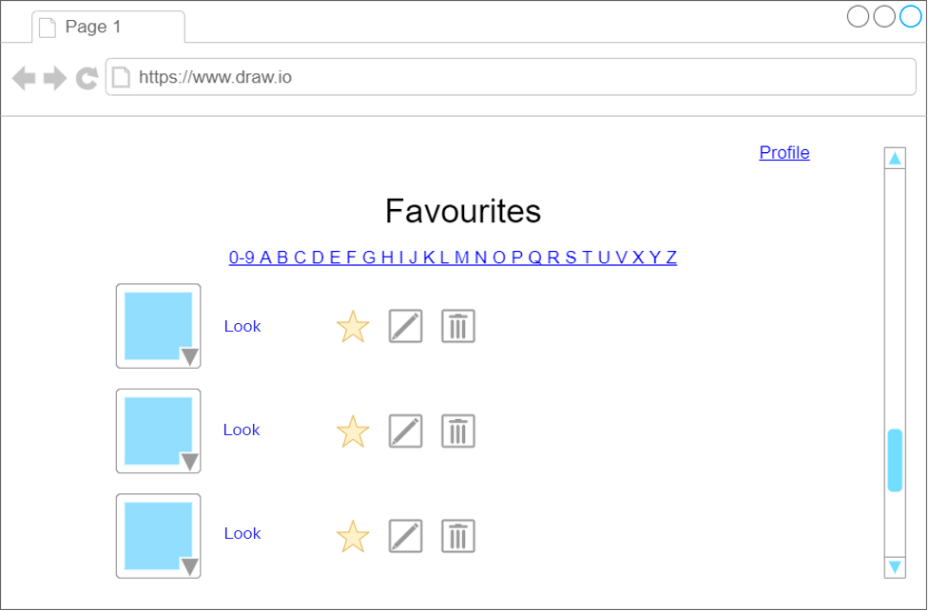

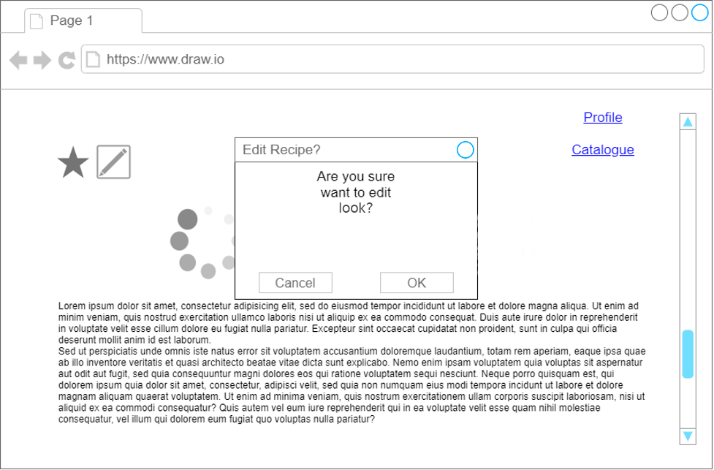

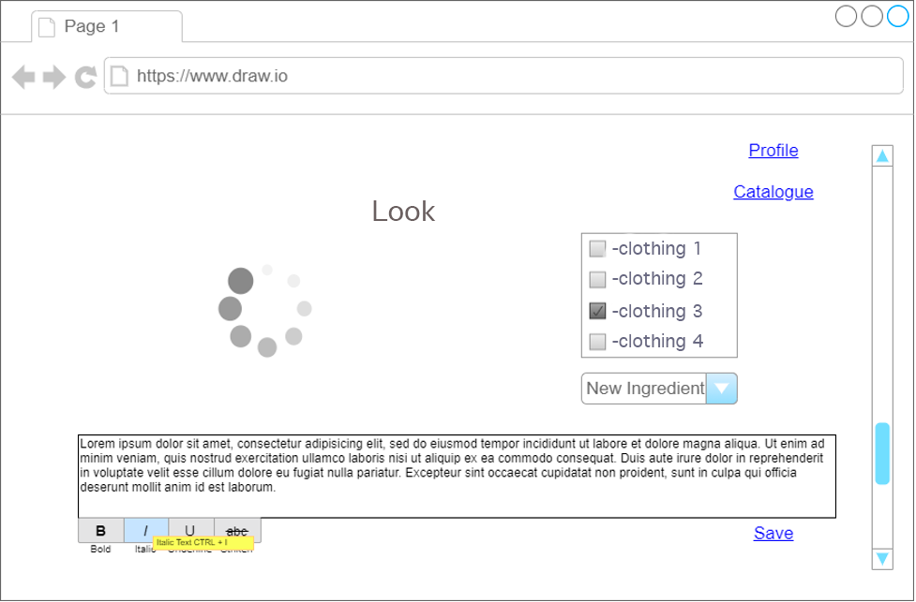

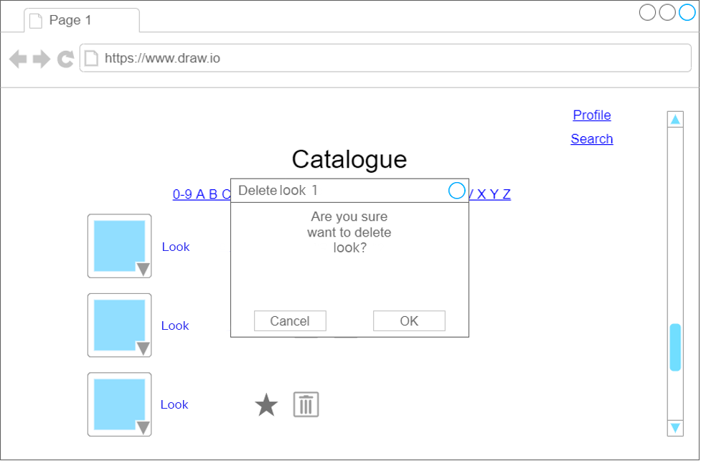

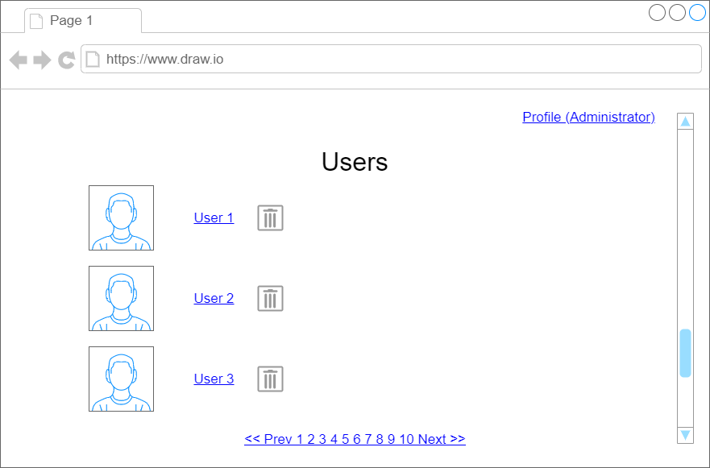

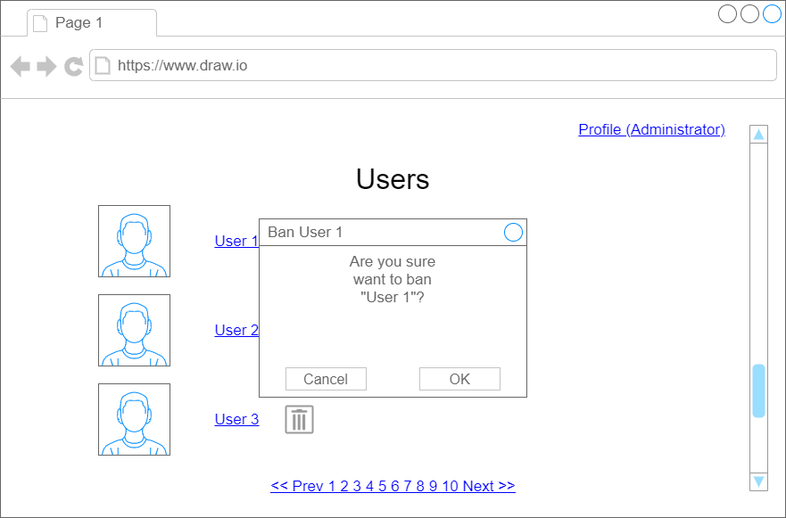

## Диаграмма интерфейсов

